Управление культуры администрации г. Прокопьевска
Муниципальное автономное учреждение дополнительного образования
«Детская художественная школа № 8»

Графический декор
на поверхности геометрического тела

Методическая разработка открытого урока

Разработала: Медер Л.Д.,
преподаватель
МАУ ДО «ДХШ №8»

Прокопьевск, 2026
ПЛАН ОТКРЫТОГО УРОКА

Преподаватель: Медер Любовь Дмитриевна.
Предмет: ДПИ.
Класс: 1.
Группа: «Мечта».
Количество обучающихся: 15 человек (возраст младший подростковый, дети 10-12 лет)
Дата и место проведения:
Урок состоит из 2-х частей по 40 минут с перерывом на отдых 10 минут

Тема урока: «Графический декор на поверхности геометрического тела»

Уровень проведения урока: заседание методического совета.
Тип урока: комбинированный.
Вид урока: практикум.
Формы:
- беседа, установочная лекция;
- работа по памяти и воображению, с натурой;
- самостоятельная работа, индивидуальная и коллективная работа;
- анализ собственной работы и работ обучающихся;
Методы:
- активного и развивающего обучения;
- монологический (метод изложения);
- наглядный;
- наглядно-действенный метод;
- диалогический;
- исследовательский;
- алгоритмический.
Цель урока: выработка умений самостоятельного применения знаний в комплексе и перенос их в новые условия; выполнение графической композиции на объёмной форме (простое геометрическое тело из бумаги - куб); практическое применение изделия.
Задачи:
Обучающие:
1) применение знаний как новых, так ранее полученных;
2) познакомиться обучающихся:
- с возможными вариантами графических композиций на поверхности простого геометрического тела из бумаги (куба);
- с другими приёмами графической работы по выполнению декора.
Развивающие:
1) развитие навыков и умений работы с графическими материалами (выполнение текстуры), с бумагой (выполнения развёртки простого геометрического тела), как новых, так и ранее полученных;
2) развитие конструкторских способностей;
3) развитие делового общения.
Воспитывающие:
1) воспитание у обучающихся аккуратности в работе, эстетических чувств, чувств ответственного отношения к выполнению заданной работы по создание изделия декоративно-прикладного творчества;
2) воспитание у обучающихся регулятивных навыков в работе (быть самостоятельными, распределять рационально время, ставить перед собой задачи и выполнять их).

Краткое содержание урока:
- расширение полученные знания обучающихся по теме «Графическая декоративная композиция»;
- закрепление знаний по использованию графических материалов как одного из выразительных средств композиции; расширение возможностей использования полученных знаний в практическом применении;
- закрепление знаний о составлении декоративной композиции, навыки работы графическими материалами.
- знакомство обучающихся с практическим применением в жизни изделий, выполненных своими руками;
- вариативность выполнения подобного задания.
Самостоятельная работа обучающихся:
- использование знаний, умений и навыков, полученных ранее на занятиях по темам «Графическая декоративная композиция» и «Бумажные геометрические тела» (куб и др.) зависимость декора от формы предмета (декор либо подчёркивает форму, либо её разрушает, ломает её);
- выявить практическое применение данного рода изделий (куба из бумаги), выполненных своими руками, в жизни.
Задание обучающимся:
1) взять развёртку куба, изготовленную на прошлом занятии;
2) выполнить рисунок на поверхности куба, который в свою очередь, должн стать упаковкой для практического применения в жизни;
3) склеить изделие
Материалы: развертка куба для создания упаковки, тушь, перо, линер.
План урока:
1. Организационный момент – 1-2 мин.
2. Актуализация темы урока – 5 мин.
3. Объяснение нового материала, с выявлением ранее полученных знаний – 10-15 мин.
4. Самостоятельная работа 55 мин (с перерывом на 10 мин. по расписанию)
5. Подведение итогов – 2-5 мин.

Ход занятия
(краткий сценарий занятия)

1. Организационный момент.
Преподаватель и обучающиеся приветствуют друг друга.
Преподаватель проверяет готовность обучающихся к уроку, отмечает отсутствующих на уроке обучающихся.

2. Актуализация темы урока.
Преподаватель: Ребята, назовите, пожалуйста, тему прошлого занятия.
Обучающиеся называют тему: («Бумажные геометрические тела»).
Преподаватель: назовите, пожалуйста, какие простые геометрические тела вы знаете?
Дети: (куб, цилиндр, пирамида, призма и т.д.)
Преподаватель: Сегодня мы эту тему продолжим, выполним готовое изделие (преподаватель демонстрирует готовое изделие) – нанесём декор на поверхность развёртки (демонстрирует развёртку куба), выполненной на прошлом занятии.
Преподаватель: Ребята, скажите, знание и умения по какой теме, ранее нами изученной, сегодня нам пригодятся?
Дети: «Графическая декоративная композиция»

3. Объяснение нового материала, с выявлением ранее полученных знаний.
Преподаватель преподносит учебный материал по теме «Рисунок на объёмной форме».
На примере образцов готовых изделий декоративного искусства преподаватель прослеживает вместе с ребятами зависимость декора (украшения) от его формы (декоративная роспись на поверхности куба, на поверхности призмы и др.). Выясняют, что декор либо подчёркивает форму, либо её ломает, разрушает. Далее обучающиеся закрепляют полученные знания о составлении декоративной композиции и навыки работы с графическими материалами.
Преподаватель: Даёт задание для самостоятельной работы (совместно с детьми определяют последовательность выполнения, алгоритм действий).

Задание: На развёртке составить графическую композицию, учитывая её дальнейший пространственный обзор, ставя задачу либо явного подчёркивания формы, либо явного нарушения

Алгоритм действий по выполнению изделия:
1) создать краткосрочный эскиз декора поверхности куба простым карандашом;
2) нанести рисунок простым карандашом на поверхность развёртки будущего изделия (упаковки в виде куба из бумаги). Развертка должна быть выполнена в зависимости от предназначения (должна быть у изделия «крышка», в итоге должна получиться коробочка в виде куба);
3) проработать рисунок, выполненный простым карандашом, линером, и пером с тушью.
4) склеить изделие (у изделия должна открываться «крышка»).

4. Самостоятельная работа по выполнению декора на поверхности развёртки куба, которая в дальнейшем должна использоваться как упаковка..
В процессе самостоятельной работы преподаватель работает индивидуально с каждым обучающимся и коллективно с группой, выявляя положительные стороны в работе и недочёты (которые должны быть устранены)…

5. Подведение итогов (рефлексия).
Преподаватель выясняет у обучающихся, что им легко удалось выполнить в задании?
Какие затруднения вызвало задание?
Что нового изучили? и так далее.
Дети делятся впечатлениями.
Выставление отметок за урок (обучающиеся предлагают отметки за урок себе и другим обучающимся группы, преподаватель утверждает или опровергает предложенные отметки, объясняет, почему он соглашается или ставит другую отметку).

Приложение

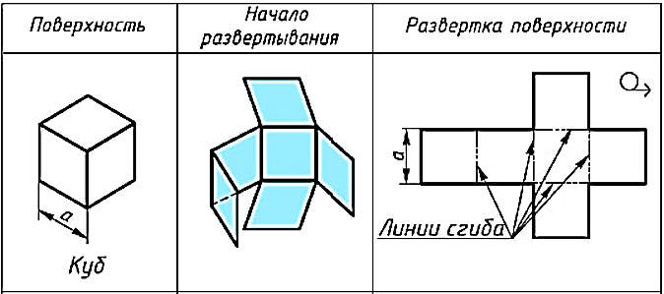

Таблица «Развёртка куба»

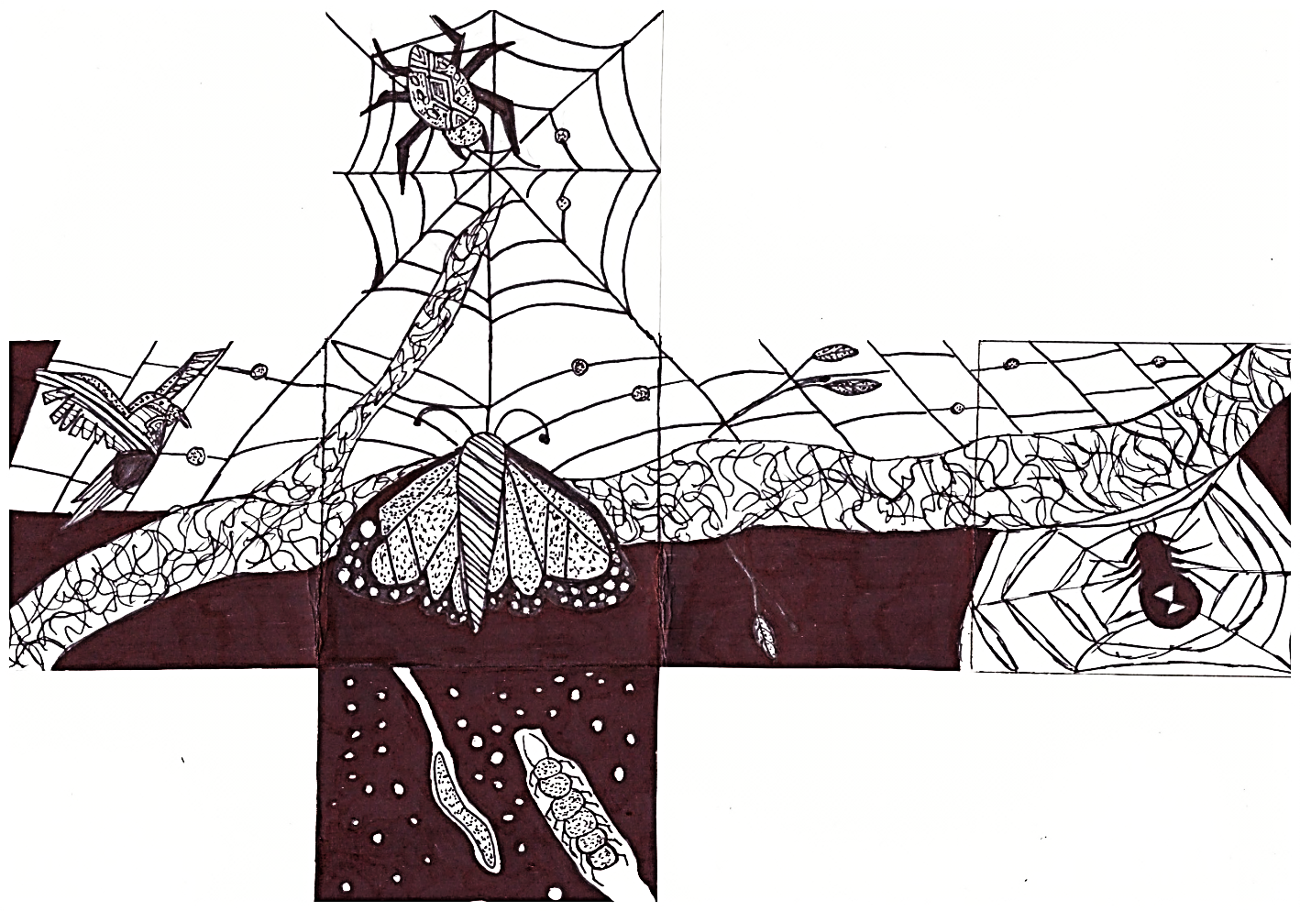

Гурьянова Алёна, 1 кл., гр. «Мечта». Декор на развёртке куба (эскиз для готового изделия).

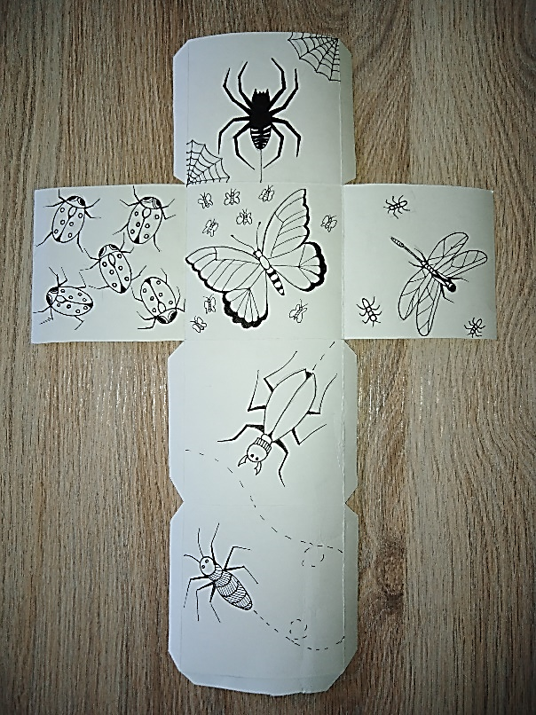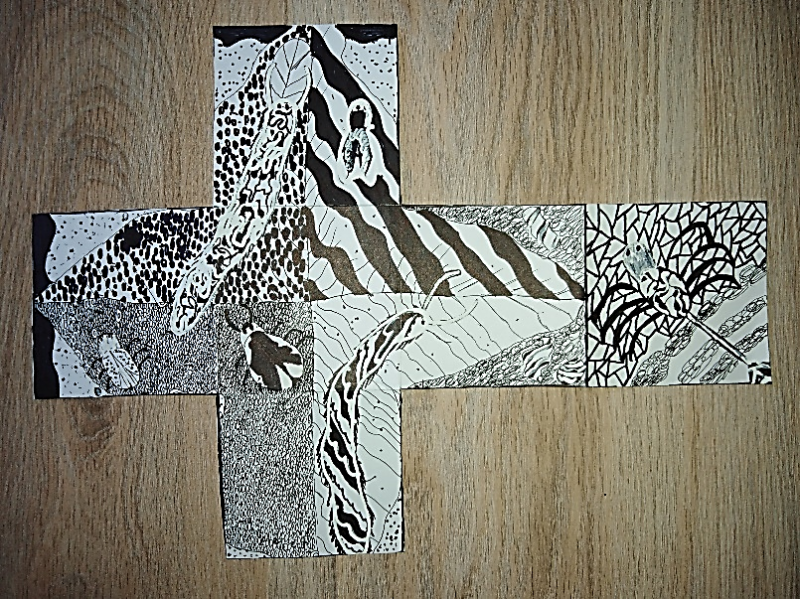

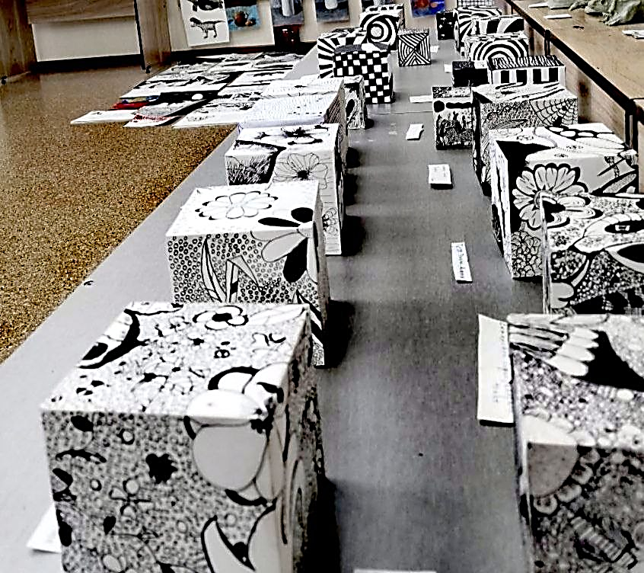
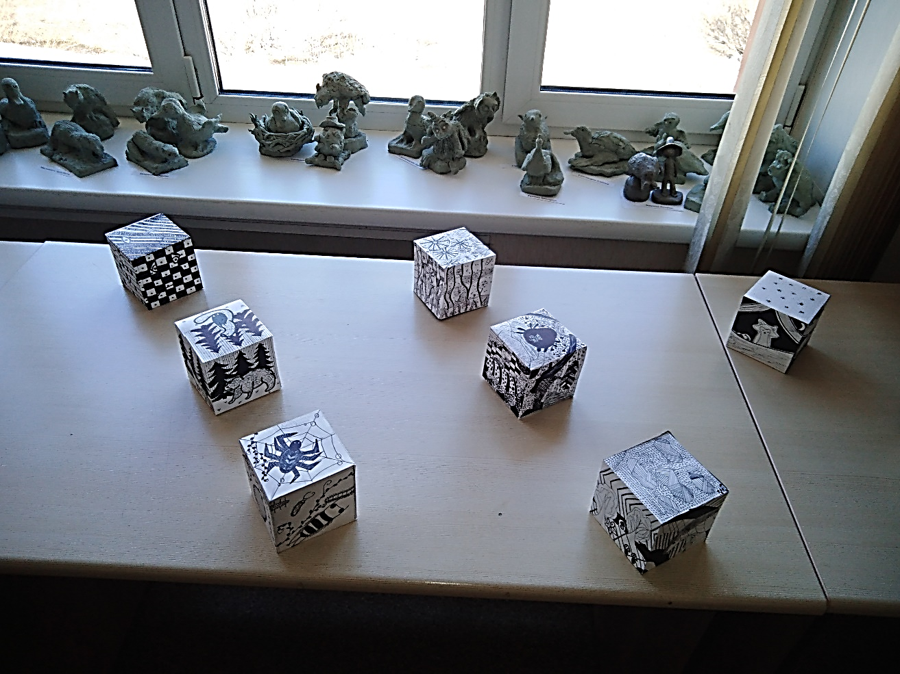

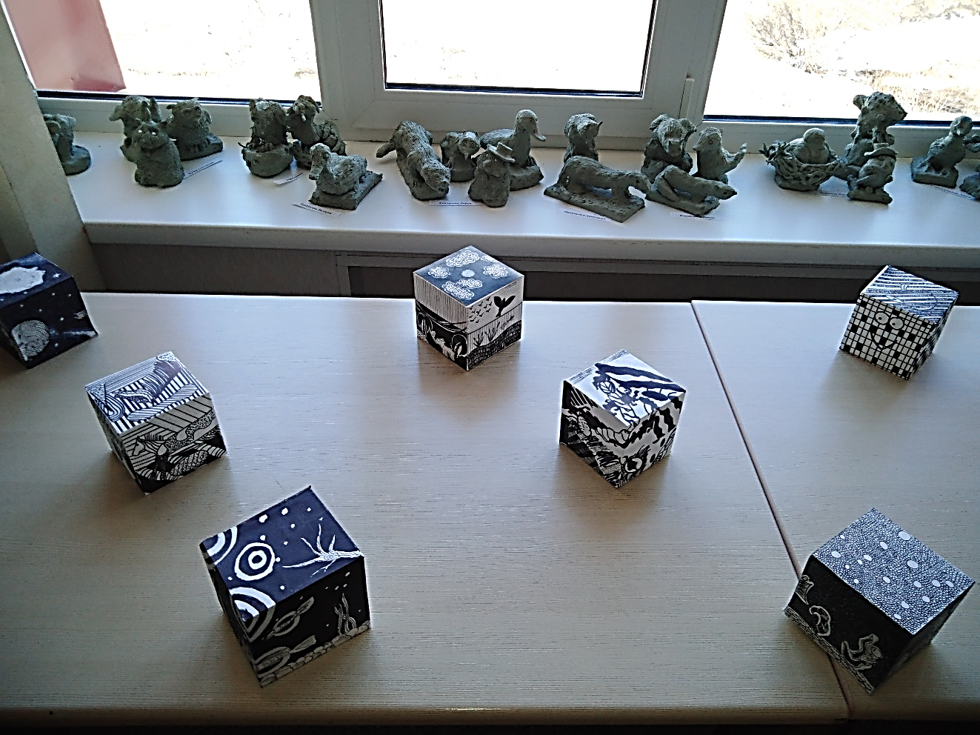

ДПИ. Учебные творческие работы (готовые изделия) обучающихся 1 класса гр. «Мечта» по теме «Графический декор на поверхности геометрического тела».

